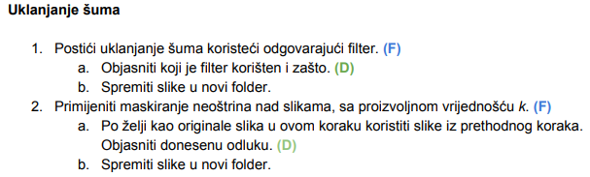

Korišten je 2D-Order-Statistic filter. To je filter koji se bazira na pikselima u okolini obrađivanog i izračunavanju vrijednosti centralnog piksela na osnovu okolnih.

Kao alternativa je ponuđen mediana filter. On pruža najbolje rezultate jer se bazira na medijani uzorka iz okoline. Polovina vrijednosti skupa je manja a druga polovina je veća od medijane.

Oba ova filtera se baziraju na usrednjavanju vrijednosti centralnog piksela na osnovu okolnih. Zbog toga se veliki prelazi djelomično umanjuju i pružaju utisak zamagljenosti.

Filter izoštravanja koji je korišten je HighPass filter za izoštravanje slike. Matlabova implementacija (Gaussian). Stvara se zamagljena verzija slike, koja se onda oduzima od originalne slike tako da se dobiju samo dijelovi koji su izoštreni. Onda se ta slika primjenjuje na originalnu sliku kako bi se izrazili upravo ti izoštreni dijelovi. Na taj način se na slici stvara efekat izoštrenosti (umanjenja zamagljenosti tj. neoštrine).

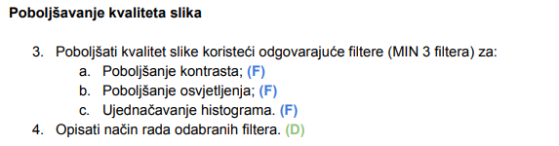

Poboljšanje kontrasta je rađeno metodom razvlačenja kontrasta (contrast stretching). Urađeno je razvlačenje raspona intenziteta slike tako da se koristi puni intenzitet formata u koji smo spasili sliku. Na taj način su razlike među nijansama mnogo uočljivije.

Poboljšanje osvjetljenja je urađeno pojačavanjem osvjetljenja na objektima koji se nalaze u prvom planu a ne u pozadini (background). Nakon što se izolovalo pozadinsko svjetlo, ono se oduzima od originalne slike te se dobija rezultujuća slika. Konačno se pojačava kontrast kako bi se pojačao željeni efekat osvjetljenja.

Ujednačavanje histograma je rađeno uz pomoć metode histeq koja je već implementirana u Matlabu. Radi na osnovu snimanja histograma slike (intenziteti vrijednosti) a onda primjenjene transofrmacije kako bi se mapirali ulazni pikseli sa zadatim intenzitetima. Ta transformacija se naziva ujednačavanje histograma (histogram equalization, histogram linearization).